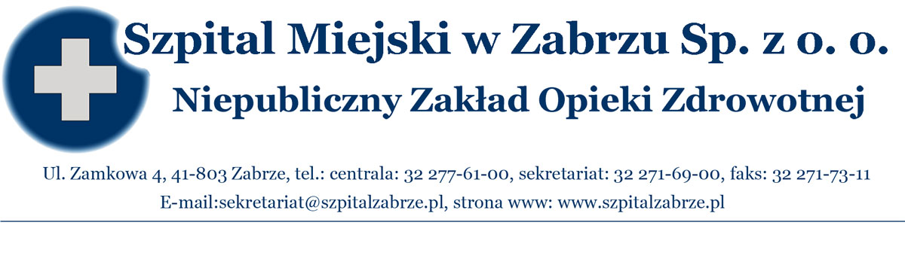
SM/DZ/2012/……/……… Zabrze, 16/02/2012r.

WSZYSCY WYKONAWCY

PRZETARG NIEOGRANICZONY NR 2/PN/12
NA USŁUGI SERWISOWE URZĄDZEŃ MEDYCZNYCH

INFORMACJA O WYBORZE OFERTY I UNIEWAŻNIENIU POSTĘPOWANIA

Działając na podstawie art. 92 ust. 1 ustawy z dnia 29 stycznia 2004 roku prawo zamówień publicznych, informujemy że w przetargu nieograniczonym nr 2/PN/12 na usługi serwisowe urządzeń medycznych dokonano wyboru ofert. Oferta najkorzystniejsza na podstawie specyfikacji istotnych warunków zamówienia oraz prawa zamówień publicznych to oferta Wykonawcy:
PHU TECHNOMEX Sp. z o.o., ul. Knurowska 45A, 44-100 Gliwice, w zakresie pakietu 2 o wartości 1726,92 zł (tysiąc siedemset dwadzieścia sześć zł 92/100)

Postępowanie zostaje unieważnione w zakresie pakietu 1, 3, 4, 5, 6, na podstawie art. 93 ust. 1 pkt 1 ustawy pzp – nie złożono żadnej oferty nie podlegającej odrzuceniu – nie złożono żadnej oferty.

PORÓWNANIE I STRESZCZENIE OFERT
Nr oferty | Firma (nazwa) lub nazwisko oraz  adres wykonawcy | Pakiet | Kryterium cena 100 pkt
I | PHU TECHNOMEX Sp. z o.o., ul. Knurowska 45A, 44-100 Gliwice | 2 | 100/100 pkt

Zamawiający zawrze umowę w sprawie zamówienia publicznego, z zastrzeżeniem art. 183 ustawy z dnia 29 stycznia 2004 roku prawo zamówień publicznych, w terminie nie krótszym niż 5 dni od dnia przesłania zawiadomienia o wyborze najkorzystniejszej oferty, jeżeli zawiadomienie to zostało przesłane w sposób określony w art. 27 ust. 2, albo 10 dni – jeżeli zostało przesłane w inny sposób. Zamawiający może zawrzeć umowę w sprawie zamówienia publicznego przed upływem terminów, o których mowa powyżej, jeżeli w postępowaniu o udzielenie zamówienia, w przypadku trybu przetargu nieograniczonego złożono tylko jedną ofertę lub też nie odrzucono żadnej oferty, ani nie wykluczono żadnego Wykonawcy.

………………………………………………………….
Prezes Zarządu Szpitala Miejskiego w Zabrzu Sp. z o.o.
Do wiadomości:
- PHU TECHNOMEX Sp. z o.o., ul. Knurowska 45A, 44-100 Gliwice
- Tablica ogłoszeń,
- www.szpitalzabrze.pl,
- a/a.

